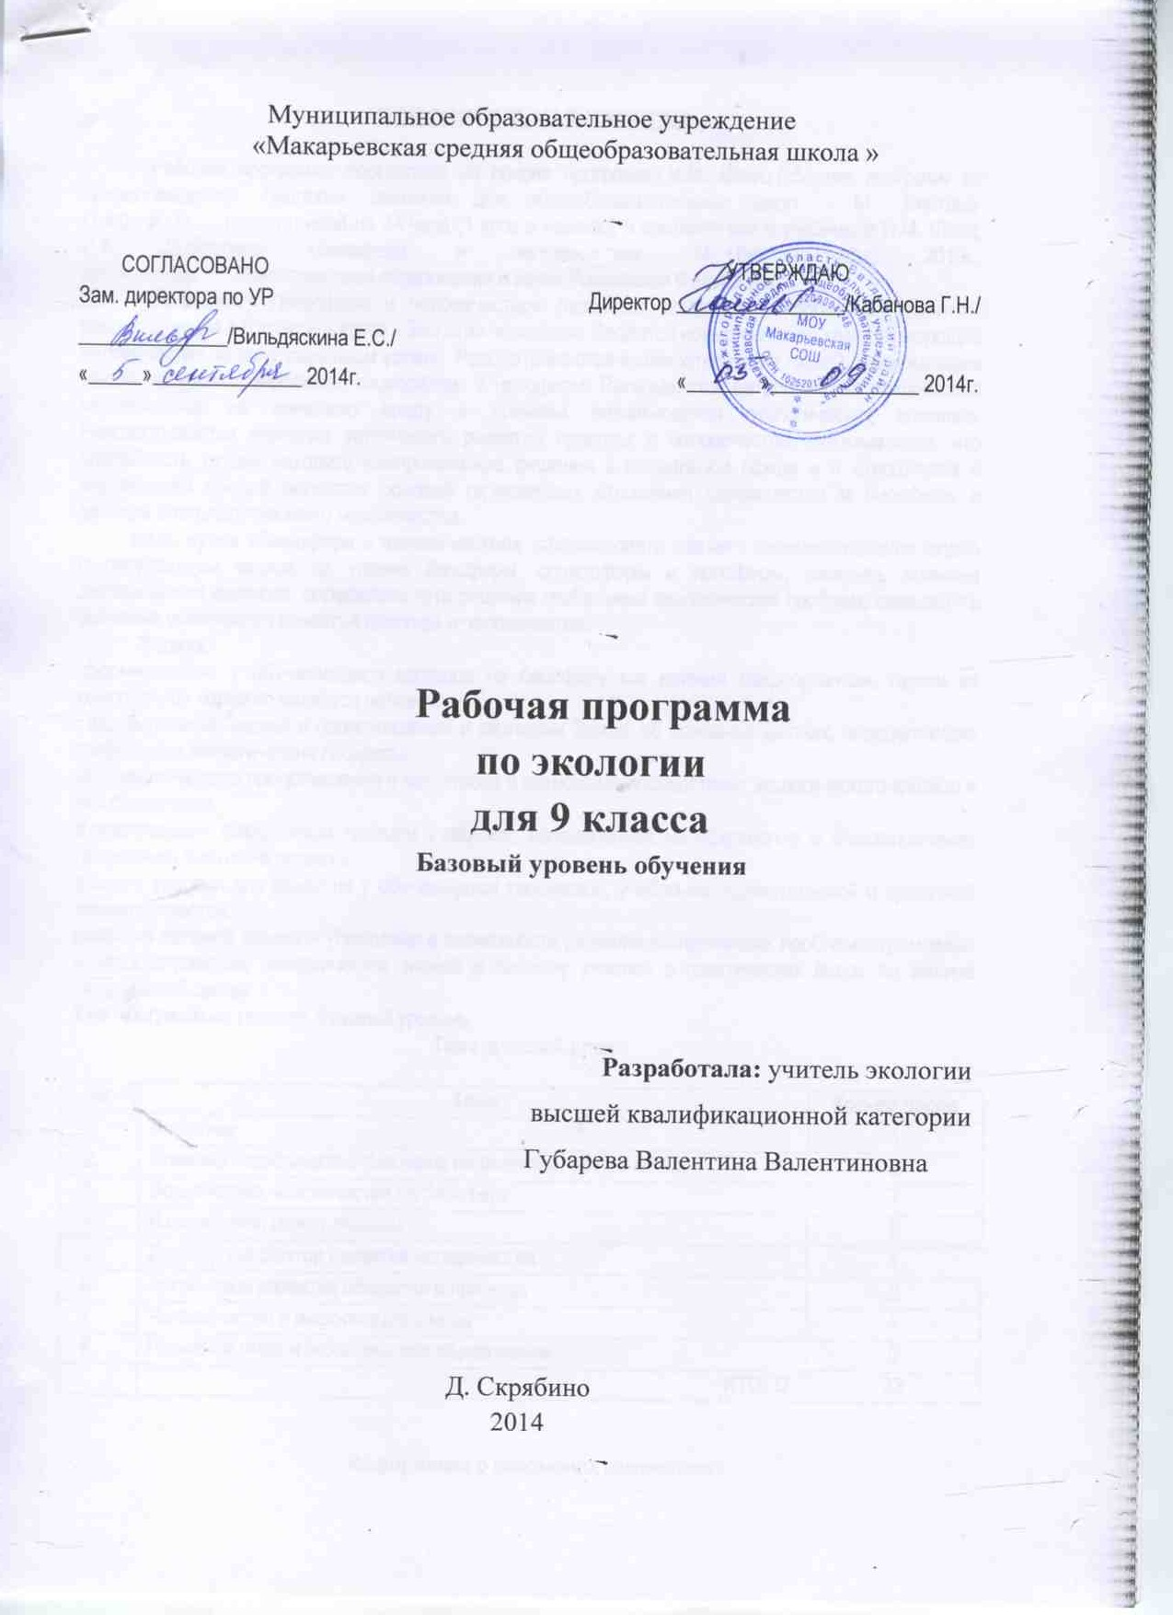

**ПОЯСНИТЕЛЬНАЯ ЗАПИСКА**

Рабочая программа составлена на основе программы **И.М. Швец** (сборник программ по природоведению, биологии, экологии для общеобразовательных школ. - М.: Вентана-Граф,  2009.,    рассчитанной на 34 часа (1 урок в неделю) в соответствии с учебником И.М. Швец, Н.А .Добротина «Биосфера  и человечество», М.: «Вентана-Граф», 2013г., допущенным       Министерством образования и науки Российской Федерации.

    Программа «Биосфера и человечество» развивает основные экологические понятия, рассмотренные в 8 классе в курсе «Экология человека». Вводятся новые понятия, характеризующие человечество на популяционном уровне. Рассматриваются взаимоотношения людей с окружающим миром на уровне биосферы, социосферы и ноосферы. Раскрывается ретроспектива воздействия человечества на внешнюю среду и причины возникновения экологических кризисов. Рассматривается значение устойчивого развития природы и человечества. Показывается, что способность людей находить компромиссные решения в социальной сфере и в отношениях с окружающей средой являются основой гармоничных отношений человечества и биосферы и залогом благополучия всего человечества.

**Цель курса «Биосфера и человечество»**: сформировать знания о взаимоотношении людей с окружающим миром на уровне биосферы, социосферы и ноосферы; раскрыть причины экологических кризисов, определить пути решения глобальных экологических проблем; определить значение устойчивого развития природы и человечества.

**Задачи:**

 формирование у обучаюищихся взглядов на биосферу как единый макроорганизм, одним из компонентов которого является человек;

  формирование знаний о происхождении и эволюции Земли, об основных законах, определяющих глобальные экологические процессы;

получение чёткого представления о масштабах и возможных последствиях экологического кризиса и его проявления;

формирование гражданской позиции учащихся, направленной на сохранение и восстановление природного богатства планеты;

создать условия для развития у обучающихся творческой, учебно-исследовательской и проектной компетентностей.

развитие волевой сферы – убеждения в возможности решения экологических проблем, стремления к распространению экологических знаний и личному участию в практических делах по защите окружающей среды.

**Тип программы:** типовая, базовый уровень.

**Тематический план**

|  |  |  |
| --- | --- | --- |
| **№** | **Тема** | **Кол-во часов** |
|  | Введение | 1 |
|  | Влияние экологических факторов на развитие человечества | 2 |
|  | Воздействие человечества на биосферу | 7 |
|  | Взаимосвязи между людьми | 8 |
|  | Договор как фактор развития человечества | 4 |
|  | Устойчивое развитие общества и природы | 2 |
|  | Человечество и информация о мире | 4 |
|  | Познание мира и экологическое образование | 5 |
|  | **ИТОГО:** | **33** |

**Информация о внесенных изменениях:**

|  |  |  |  |  |
| --- | --- | --- | --- | --- |
| **Авторская программа** | **часы** | **Рабочая программа** | **часы** |  |
| Тема 1. Введение | **0,5** | Тема 1. Введение. | **1** | 1 час из резерва времени |
| Тема 2. Влияние экологических факторов на развитие человечества. Практическая работа. **Игра «Человечество и лес»** | **2, 5** | Тема 2. Влияние экологических факторов на развитие человечества. Практическая работа 1. **Викторина** «Человечество и лес» | **3** |
| Тема 3. Воздействие человечества на биосферу. Практические работы. Игра«Альтернативные источники энергии», **игра** «Мировая торговля» | 7 | Тема 3. Воздействие человечества на биосферу. Практические работы 2**.** Игра «Альтернативные источники энергии», **3. проектная деятельность: оформление, защита рефератов и проектов** «Мировая торговля» | 7 |  |
| Тема 4. Взаимосвязи между людьми. Практические работы. **Игра** «Социальное разнообразие – условие устойчивости человеческого общества», **игра** «Я в классе, я в мире» | 8 | Тема 4. Взаимосвязи между людьми. Практические работы 4 - 5. **Решение экологических заданий «**Социальное разнообразие – условие устойчивости человеческого общества», **анкетирование** «Я в классе, я в мире» | 8 |  |
| Тема 5. Договор как фактор развития человечества. Практическая работа Игра «Составление договора  «О правах природы» | 3 | Тема 5. Договор как фактор развития человечества. Практическая работа 6 Игра «Составление договора «О правах природы» | 3 |  |
| Тема 6. Устойчивое развитие общества и природы. Практическая работа. **Игра** «План устойчивого развития в ХХI веке» | 2 | Тема 6. Устойчивое развитие общества и природы. Практическая работа 7. **Семинар** «План устойчивого развития в ХХI веке» | 2 |  |
| Тема 7. Человечество и информация о мире. Практическая работа. Дискуссия «Первичное производство и вторичная переработка» | 4 | Тема 7. Человечество и информация о мире. Практическая работа 8. Дискуссия «Первичное производство и вторичная переработка» | 4 |  |
| Тема 8. Познание мира и экологическое образование. Практическая работа. Дебаты «Экологическое образование должно стать обязательным во всех школах» | 5 | Тема 8. Познание мира и экологическое образование. Практическая работа 9. Дебаты «Экологическое образование должно стать обязательным во всех школах» | 5 |  |
| Резервное время | 1 |  | - |  |
| **Итого 33 часа** | | **Итого 33 часа** | |  |

        Обучение учащихся 9-х классов экологии опирается на полученные ими ранее знания по биологии, химии, географии, физике, обществознанию и осуществляется на основе развития и обобщения экологических понятий, усвоения научных фактов, важнейших закономерностей, идей, теорий, обеспечивающих формирование эколого-природоохранного мышления и подготовку учеников практической деятельности.

**Результат обучения**Ожидаемый результат изучения курса экологии «Биосфера и человечество» направлен на реализацию деятельностного, практико- и личностно ориентированного подходов: овладение учащимися интеллектуальной и практической деятельности; овладения знаниями и умениями, востребованными в повседневной жизни, позволяющими ориентироваться в окружающем мире, значимыми для сохранения окружающей

**Формы контроля:**Для оценки достижений учащихся по изучению данных курсов необходимо использовать следующие виды контроля: поурочный и тематический.

Поурочный контроль проводится с целью проверки и оценки усвоения учащимися учебного материала в процессе изучения темы и носит стимулирующий, корректирующий и воспитательный характер.

При осуществлении поурочного контроля оценивается процесс учебной деятельности учащихся, познавательные и общеучебные умения, использование рациональных способов выполнения заданий с учётом проявления интереса к учению, стремления к достижению поставленной цели и других индивидуальных и личностных качеств.

Тематический контроль проводится с целью проверки и оценки усвоения учащимися учебного материала определённой темы. При осуществлении тематического контроля оцениваются достижения учащихся  в логической системе, соответствующей структуре учебной темы.

Основные виды контроля осуществляются в устной, письменной, практической формах и в их сочетании. К ним относятся: индивидуальный, групповой и фронтальный опрос с использованием контрольных вопросов и заданий, содержащихся в учебниках, учебных, учебно-методических пособиях и дидактических материалах,  дидактические разноуровневые тесты,   самостоятельные работы, лабораторные и практические работы, исследования, сообщения, проекты.

**УМК:**

***Программа:*** Биосфера и человечество. 9 класс. Автор - И.М. Швец, М.: «Вентана - Граф», 2009.

***Учебник:*** Биосфера и человечество. 9 класс. Авторы И.М Швец, Н.А Добротина. – М.: Вентана – Граф, 2011

***Рабочая тетрадь:*** Биосфера и человечество. В.С. Кучменко, Л.А. Громова. - М.: Вентана – Граф, 2013

**Содержание программы**

**Введение** (1 ч)

Цели и задачи курса. Начальное знакомство с глобальными проблемами взаимодействия человечества с природой. Представление о биосфере как системе. Вводное тестирование

**Тема 1. Влияние экологических факторов на развитие человечества (3 ч)**

Экологические (температура, влажность) факторы и их влияние на развитие человечества. Показатели состояния биосферы. Возможности человека и человечества к адаптации. Стихийные бедствия, чрезвычайные ситуации и человечество. Здоровье людей и ускорившийся ритм жизни.

*Основные понятия:* показатели состояния биосферы, мониторинг, устойчивость биосферы, «спринтеры» и «стайеры», активная адаптация человечества, стихийное бедствие, чрезвычайная ситуация.

**Практическая работа 1. Викторина**  «Человечество и лес».

**Тема 2. Воздействие человечества на биосферу (7ч)**

Потребности людей в питании, дыхании и размножении и участие человечества в концентрационной, газовой и транспортной функциях живого вещества. Производство пищи как биосферный процесс. Смена источников питания человечества на протяжении его развития. Положение А.М. Уголева об адекватном питании. Постоянство газового состава атмосферы. Загрязнение атмосферы человечеством. Чистый воздух — залог выживания человечества и биосферы в целом. Показатели изменения численности человечества (развитые и развивающиеся страны). Увеличение населения на Земле. Экологическое и технологическое воздействия человечества на биосферу. Значение генетической и негенетической информации для человечества. Нарушение человечеством круговоротов веществ и потоков энергии в биосфере. Экологические кризисы в истории человечества. Деятельность человека как фактор эволюции биосферы. Современный масштаб деятельности человечества. Глобальный экологический кризис. Экологические проблемы человечества и биосферы.

*Основные понятия:* несбалансированное питание, адекватное питание, экологически чистая пища, производство пищи как биосферный процесс; динамическое равновесие в атмосфере, постоянство газового состава атмосферы; продолжительность жизни, рождаемость, смертность, естественный прирост населения; техносфера; глобальный экологический кризис. **Практические работы: 2. Игра** «Альтернативные источники энергии», **3. Проектная деятельность: оформление, защита рефератов и проектов** «Мировая торговля».

**Тема З. Взаимосвязи между людьми (8 ч)**

Экологическое и социальное разнообразие человечества как показатели его устойчивости. Увеличение внутреннего разнообразия человечества и плотности населения в процессе развития человечества. Техногенный и традиционный типы развития обществ. Глобализация как фактор увеличения устойчивости человечества. Взаимодействие людей друг с другом на основе жизненных, социальных и идеальных потребностей. Формирование понятия о морали и нравственности в зависимости от качества потребностей общества. Понятие о биоэтике как новой этике взаимоотношений человечества с окружающей средой. Война и голод — основные социальные факторы, негативно влияющие на человечество. Проблема разоружения, проблема голода.

*Основные понятия:* социосфера, глобализация; жизненные, социальные и идеальные потребности человека; биологический, общественный и творческий уровни развития потребностей, мораль и нравственность; биоэтика, жизнь как высшая ценность; экологическая ответственность, социальный фактор. **Практические работы 4 – 5. Решение экологических заданий** «Социальное разнообразие—условие устойчивости человеческого общества», **анкетирование** «Я в классе, я в мире».

**Тема 4. Договор как фактор развития человечества (3 ч)**

Эволюция механизмов договоренностей между людьми. Умение людей договариваться между собой как основной фактор в разрешении социальных и экологических конфликтов.

*Основные понятия:* агрегация, договор, разрешение конфликтов, экологические конфликты.

**Практическая работа 6.** Игра «Составление договора «О правах природы».

**Тема 5. Устойчивое развитие общества и природы (2ч)**

Перспективы устойчивого развития природы и общества. Концепция устойчивого развития.

*Основные понятия:* устойчивое развитие, экологическое общество, концепция устойчивого развития.

**Практическая работа 7. Семинар** «План устойчивого развития в XXI веке».

**Тема 6. Человечество и информация о мире (4 ч)**

Становление разума. Разум и сознание как факторы преобразования человеком окружающего мира и основа развития человечества. Биосферная роль человека. Картины мира. Влияние представлений человечества о мире на его взаимоотношения с окружающей средой. *Основные понятия:* разум, сознание, биосферная роль человека; мифологическая, религиозная, классическая естественно-научная, вероятностная естественно-научная, системная естественнонаучная картины мира.

**Практическая работа 8.** Дискуссия «Первичное производство и вторичная переработка».

**Тема 7. Познание мира и экологическое образование (5ч)**

Научно-технический прогресс. Осознание человечеством масштаба своей деятельности как фактора, усугубляющего экологический кризис. Учение В.И. Вернадского о биосфере. Учение о развитии ноосферы. Развитие экологического сознания в человечестве. Антропоцентрическое и экоцентрическое экологическое сознание. Экоцентрическая позиция как необходимое условие выживания и будущего развития человечества и биосферы в целом.

*Основные понятия:* научно-техническая революция, наукоемкие технологии, глобальные проблемы человечества; учение о биосфере, ноосфера; экоцентрическое, антропоцентрическое экологическое сознание.

**Практическая работа 9.** Дебаты «Экологическое образование должно стать обязательным во всех школах».

**Требования к уровню подготовки учащихся 9 класса по курсу «Биосфера и человечество»**

1. Узнавать и различать научные и паранаучные тексты о влиянии различных экологических факторов и их совокупности на человека и его здоровье.

2. Описывать основные экологические проблемы своего региона и всего человечества.

3. Уметь находить в различных источниках информации научные доказательства для объяснения экологических проблем.

4. Различать научный, социальный и культурный контекст в описании экологических проблем человечества.

5. Выделять случайные и закономерные характеристики во взаимоотношениях человечества с окружающим миром.

6. Перечислять всеобщее и особенное во взаимоотношениях человека с окружающим миром.

7. Объяснять значение устойчивого развития природы и человечества.

8. Прогнозировать перспективы устойчивого развития природы и человечества.

9. Проявлять устойчивый интерес к пониманию и разрешению региональных и глобальных экологических проблем.

10.Проявлять активность в организации и проведении экологических акций.

11.Сопоставлять взаимоотношения человека с окружающим миром в различных культурах с возможностью определения наиболее оптимальных для целей устойчивого развития биосферы.

12. Уметь вести диалог и находить компромиссное решение не с точки зрения силы одной из противоборствующих сторон, а с позиции возможности устойчивого развития биосферы и сохранения жизни на Земле во всех ее проявлениях.

**Календарно-тематическое планирование на 2014/2015 учебный год**

**Экология 9 класс**

|  |  |  |  |  |  |  |
| --- | --- | --- | --- | --- | --- | --- |
| **№ п/п** | **Тема урока** | **Отработка основных определений и**  **ведущих понятий** | **Дом. задание** | **Дата проведения** | | **Примечание** |
| **план** | **факт** |
| **Тема 1. Введение (1 ч.)** | | | | | | |
| **1.** | Цели и задачи курса. Представление о биосфере как системе |  | Введен.  с 3-6 |  |  |  |
| **Тема 2. Влияние экологических факторов на развитие человечества (3 ч.)** | | | | | | |
| 2 | Экологические факторы и их влияние на развитие человечества. | Показатели состояния биосферы, мониторинг, устойчивость биосферы, «спринтеры» и «стайеры», активная адаптация человечества, стихийное бедствие, чрезвычайная ситуация | § 1 |  |  |  |
| 3 | Возможности человека и человечества к адаптации | § 2 |  |  |  |
| 4 | Практическая работа **1.**  **Викторина** «Человечество и лес». |  |  |  |  |
| **Тема 3. Воздействие человечества на биосферу (7 ч.)** | | | | | | |
| 5 | Потребности человечества в питании | Несбалансированное питание, адекватное питание, экологически чистая пища, производство пищи как биосферный процесс, динамическое равновесие в атмосфере, постоянство газового состава атмосферы, продолжительность жизни, рождаемость, смертность, естественный прирост населения, техносфера, глобальный экологический кризис | § 3 |  |  |  |
| 6 | Потребности человечества в дыхании | § 4 |  |  |  |
| 7 | Потребности человечества в размножение | § 5 |  |  |  |
| 8 | Значение генетической и негенетической информации для человечества | § 6 |  |  |  |
| 9 | Экологическое и технологическое воздействия человечества на биосферу | § 7 |  |  |  |
| 10 | Деятельность человека как фактор эволюции биосферы. История экологических кризисов | § 8 |  |  |  |
| 11 | Современный масштаб деятельности человечества  Практические работы **2.** Игра «Альтернативные источники»  **3.** **Проектная деятельность: оформление, защита рефератов и проектов** «Мировая торговля» | § 9 |  |  |  |
|  | | **Тема 4. Взаимосвязи между людьми 8 ч.** |  |  | | |
| 12 | Экологическое и социальное разнообразие человечества как показатели его устойчивости | Социосфера, глобализация, жизненные, социальные и идеальные потребности человека, биологический, общественный и творческий уровни развития потребностей, мораль и нравственность, биоэтика, жизнь как высшая ценность, экологическая ответственность, социальный фактор | § 10 |  |  |  |
| 13 | Взаимодействие  людей друг с другом на основе жизненных и социальных потребностей. | § 11 |  |  |  |
| 14 | Взаимодействие  людей друг с другом на основе идейных потребностей. **Практическая работа 5.**  **Анкетирование** «Я в классе, я в мире». | § 11  с. 74-75 |  |  |  |
| 15 | Формирование понятия о морали и нравственности в зависимости от качества потребностей общества | § 11 |  |  |  |
| 16 | Понятие о биоэтике как новой этике взаимоотношений человечества с окружающей средой | § 12 |  |  |  |
| 17 | Социальные факторы: их влияние на человечество и биосферу | § 13 |  |  |  |
| 18 | Война и голод – основные социальные факторы, негативно влияющие на человечество | § 13 |  |  |  |
| 19 | **Практическая работа 4. Решение экологических заданий** Социальное разнообразие - условие устойчивости человеческого общества | с. 85 |  |  |  |
| **Тема 5. Договор как фактор развития человечества (3 ч.)** | | | | | | |
| 20 | Эволюция механизмов договоренности между людьми | Агрегация, договор, разрешение конфликтов, экологические конфликты | § 14 |  |  |  |
| 21 | Умение людей договариваться между собой как основной фактор в разрешении социальных и экологических конфликтов | § 14 |  |  |  |
| 22 | **Практическая работа 6.** Игра «Составление договора «О правах природы». | § 14  с. 90-91 |  |  |  |
| **Тема 6. Устойчивое развитие общества и природы (2 ч.)** | | | | | | |
| 23 | Перспективы устойчивого развития природы и общества | Устойчивое развитие, экологическое общество, концепция устойчивого развития | § 15 |  |  |  |
| 24 | Концепция устойчивого развития. **Практическая работа 7. Семинар** «План устойчивого развития в XXI веке». | § 15 |  |  |  |
| **Тема 7. Человечество и информация о мире (4 ч.)** | | | | | | |
| 25 | Разум и сознание как факторы преобразования человеком окружающего мира и основа развития человечества | Разум, сознание, биосферная роль человека, мифологическая, религиозная, классическая естественно-научная, системная естественно-научная картина мира | § 16 |  |  |  |
| 26 | Биосферная роль человека.  **Практическая работа 8.** Дискуссия «Первичное производство и вторичная переработка». | § 16  с.104-106 |  |  |  |
| 27 | Картины мира. | § 17 |  |  |  |
| 28 | Влияние представлений человечества о мире и его взаимоотношения с окружающей средой. | § 17 |  |  |  |
|  |  |  |  |  |  |
| **Тема 8. Познание мира и экологическое образование (5 ч.)** | | | | | | |
| 29 | Осознание человечеством масштаба своей деятельности как фактора, усугубляющего экологический кризис | НТР, наукоемкие технологии, глобальные проблемы человечества, учение о биосфере, ноосфера, экоцентрическое, антропоцентрическое экологическое сознание | § 18 |  |  |  |
| 30 | Учение В.И. Вернадского о биосфере | § 19 |  |  |  |
| 31 | Учение о развитии ноосферы | § 19 |  |  |  |
| 32 | Развитие экологического сознания в человечестве | § 20 |  |  |  |
| 33 | **Практическая работа 9.** Дебаты «Экологическое образование должно стать обязательным во всех школах». | § 20  с.129-131 |  |  |  |